Головнин Иван
Текст для игры в интерпретацию. 12.06.2026
ЛС
«Вывалившись» из институтов со свербящими ощущениями и обнаружив, что бОльшая часть ориентиров в жизни являются наведенными, я понял, что совсем не представляю, как двигаться дальше и куда.
Также после ТПМ пытался «приземлять» свое воображение на жизнь (в попытках использовать его как ориентир). Сделать это совсем не удавалось, кроме одного раза, когда волшебным образом из воображения родился замысел в конкретном проекте.
После нащупывания возможного ориентира в виде ПЖ (Интеллектуальное «первооткрывательство» и совместная дегустация) и обсуждения в группах стало ясно, что сейчас в моих оболочках у меня нет движения к «первооткрывательству». Были поставлены вопросы:
- Что это за явление открытий и сдвигов? Как устроены поля открытий (точно не академические лаборатории и точно не сумасшедший ученый-одиночка)? Как эти поля находить, видеть?
- Где происходят открытия и сдвиги? В каких оболочках и организованностях? Как эти оболочки устроены? Что объединяет этих людей, что обеспечивает возможность прорывов и открытий и что этих людей беспокоит?
- И так как я состою в группе, которая периодически занимается играми, встал вопрос о том, какие открытия возможны в пространстве игры? Какие возможности есть в игре?

О движении на мероприятии
Первая часть «проблематизировала» мои представления об ориентации. Я снова понял, что ничего не понимаю и вообще не представляю, как начать движение и куда.
До начала тренинга я пытался разобраться с ориентацией, восстановив понятие из культуры, но после начала оно оказалось пригодным для ориентации в предметах, что меня и удивило, и дало понимание, почему им не выходило воспользоваться в моей ситуации.
Эти же выработанные представления потом мешали мне построить интуитивную схему ориентации из Фильма, очень чувствовалась напряженность от попытки выдернуть из фильма то, чего у меня не было. Открытием стало то, что ориентироваться можно еще и по движущимся Другим, однако понимания этого не было. Любопытным является то, что в фильме ориентация была из угрозы, это было и в схематизации нашей группы, что впечаталось в меня и потом сыграло злую шутку на «новой земле» в игре, несмотря на то что после разбора следующего артефакта схема поменялась. Полностью разрушилось это только после зарисовки схемы игры, когда я увидел, что ориентацией из угрозы можно управлять.
Переходя к разбору АФ СВ, мне хотелось окружить себя «максимально» Другими и в целом мне удалось найти такую формирующуюся группу и попасть туда. Во время герменевтики в какой-то момент возникла чувство другого. В том смысле, что я не знаю, что это Другой (по истории, по замыслу организаторов и тд), а чувство, что я нахожусь с абсолютно отличающимися от меня существами.
Содержание АФ превратило схему: где-то поглотило, где-то дополнило. Во время работы я зарисовывал топы, и в обсуждениях с участниками возникал такой феномен: 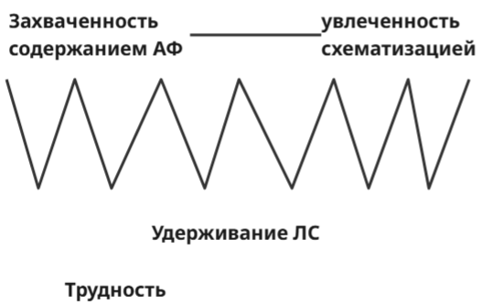
Из АФ сразу возникло желание выделения ПЖ и встал вопрос о том, какой аппарат (капсулу, оболочку – тут одно и то же) мне нужно себе организовать. Тут же всплыла моя неможность организации.
Ход на то, что нужно позаботиться об оболочке, чтобы позаботиться о себе, а не наоборот – сильно меня сдвинул. До этого казалось наоборот. И фраза про «хорошую компашку» заиграла другими красками.
На встрече с Автором была затронута тема взаимодействия с Другими. Что многие их не замечают или пытаются привести в соответствии с собой. И меня поразило, насколько это соответствует «опыту».
Обсуждение интуитивной схемы из фильма и Герменевтика АФ сработали как привнесение – в схеме появилось Другое и схема поменялась.

Работа с ПЖ, графемами и ЛС дали понимание, что понять их без текстов и обсуждения очень трудно и использовать для ориентации тоже. Нужна история и витающий набор трансцеденталий, которые невозможно отразить в словах. Но для меня эта штука превратилась в очень важный артефакт для ориентации, опираясь на которую чувствуется воодушевление.
После разбора ЛС вышел ряд вопросов, с которыми я буду дальше разбираться (указал в начале текста). И при раздумьях, что буду делать в игре, сразу возникло желание осуществить какое-нибудь открытие, собрав/вписавшись в оболочку.
Такие ориентиры (графема, ПЖ) сразу позволяют определить, с кем «по пути» и с кем лучше не связыватьяся. И начать совместное движение. На игре я понял, что не могу сдвинуться, начать движение один, просто необходим кто-то еще, кто так же тяготеет к дальней трансцеденталии или более ближнему ориентиру текущего шага (это одно из открытий для меня. один я просто не могу сдвинуться с места). Разделение на себя и оболочку, понимание ориентиров и движения каждого из участников, общие карты, совместность, быстрая перестройка действий и взаимные «подпорки» при движении породило (это еще не достаточные условия) феномен самоорганизации, который хочется научиться вызывать. Удерживание в сознании ПЖ, трансцеденталий и конкретной задачи и прислушивание к своим чувствам способствовали выращиванию нового органа, с помощью которого удалось почувствовать нужные земли при выборе на новых землях. Пока не ясно, как этот орган культивировать и не дать ему зачахнуть. Моему движение способствовала общая ориентация на новые земли из угрозы.
Ситуация, развернувшаяся на Новых землях показала важность Остановки; пересборки оболочки и умение вылезать из ненужных старых оболочек, несмотря на сопротивление; ориентации на возможности, а не из угрозы. Как эти возможности находить и двигаться среди них тоже не ясно. Тут ситуация ориентации просвистела мимо меня.
Тут важны тема организации (оболочки; в которой возможны остановка и движение), тема возможностей.
В АФ Зорге возникло много точек совместности. Точно буду осуществлять попытки пользоваться схемой устройства сознания с социальным ландшафтом, хаосом и дальними ориентирами. Как для себя так и для других. И «механизмы» по этой схеме: 1)устройство сознания, 2) ставить под сомнение в социальном ландшафте, 3) “ложь” как в социальном, так и в долгосрочных ориентирах, 4) эксперименты на границе хаоса для обретения можности, 5) выделение сил из хаоса с помощью смены категорий, 6) взаимосвязь организации и ориентиров.
Все это является важным для способности видения полей открытий и сдвигов. А также для продвижения туда с другими.
Поэтому, на данный момент меня интересны темы:
Организации (в тч аппарата), ее связь с ориентацией;
Тут же тема смыслопорождения
Возможностей
И ориентацией из них и ПЖ
Поля открытий и сдвигов (в том числе, как организованы такие оболочки, где сдвиги происходят. Как эти поля находить и создавать)
тут есть предположение, что можно использовать выделение нового из хаоса с помощью изменения категорий (тема новых категорий) и действий в социальном пространстве.
Культивация органа
Создание АФ, символов, знаков для удерживания ПЖ, трансценденций.
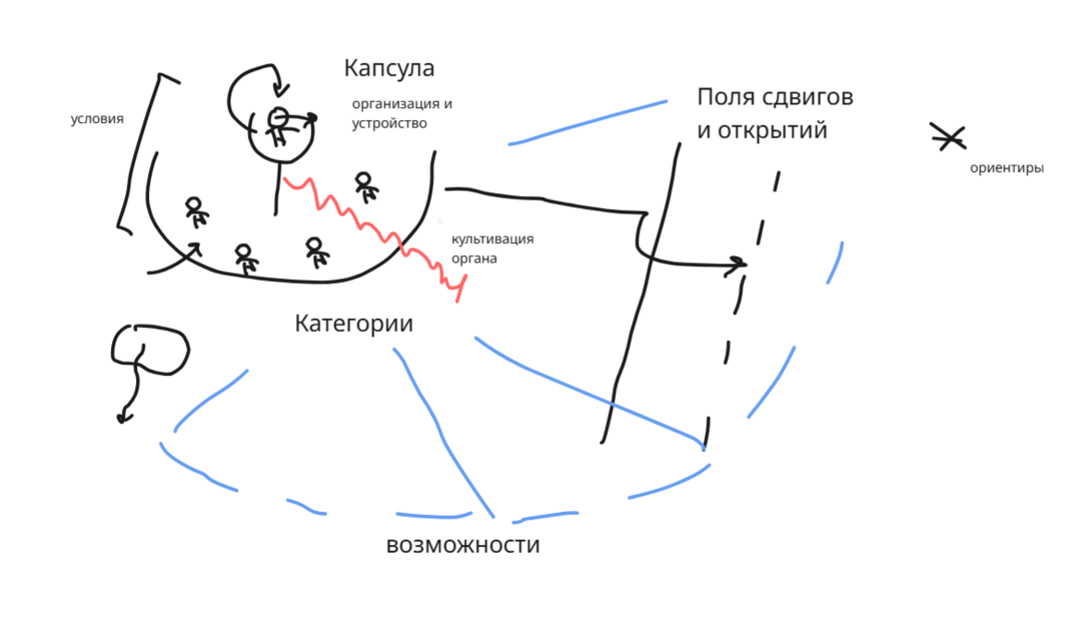

После тренинга все еще нахожусь в ситуации ориентации. Буду пытаться организовать (сначала с ребятами из мгу) капсулу для ориентации (с возможностью остановки) и пытаться там использовать наработанное с мероприятия и делать новые схемы.

